BROWNIES AU CHOCOLAT SAUCE A LA MENTHE

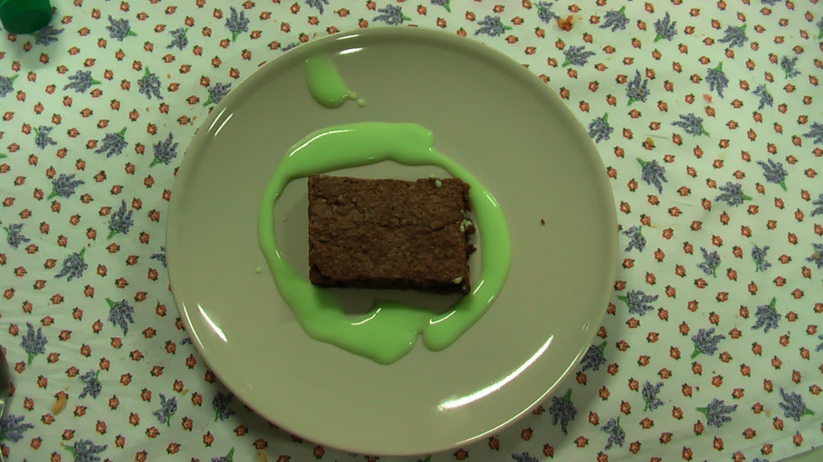
Ingrédients pour 12 personnes

200 g de sucre en poudre
125 g de beurre ramolli
4 œufs
200 g de chocolat noir
1 cuillère à café d’essence de vanille
1/2 cuillère à café de sel
125 g de farine

Pour la crème à la menthe
125 g de beurre fondu
300 g de sucre glace
3 cuillères à soupe de liqueur de menthe

Pour le nappage
175 g de chocolat noir
75 g de beurre

Préchauffer le four à 160ºC (thermostat 3).

Beurrer un moule rectangulaire de 23x33cm.

Dans un saladier, fouetter le sucre en poudre et le beurre ramolli jusqu’à ce que le mélange soit onctueux. Ajouter les œufs, un à un, puis la vanille et le chocolat fondu et légèrement refroidi. Ajouter le sel et la farine à la préparation.

Verser la pâte dans le moule et bien la répartir. Faire cuire pendant 25 minutes dans le four préchauffé, jusqu’à ce que les bords commencent à se décoller du moule. Laisser refroidir.

Mélanger le chocolat et le beurre restant dans un plat allant au four micro-ondes. Faire chauffer jusqu’à ce que le tout fonde et que le mélange soit onctueux. Etaler sur les brownies.

Dans un saladier, mélanger les 125 g de beurre fondu et le sucre glace. Ajouter la liqueur de menthe et mélanger. Laisser refroidir complètement.

Couper le brownie en petits carrés et disposer dans les assiettes en entourant d’un filet de crème à la menthe.

